填报保证金调查表简单操作说明

1、首先登录“北京市住房和城乡建设委员会”网站（http://www.bjjs.gov.cn），在网上办事大厅系统登录用户名、密码。
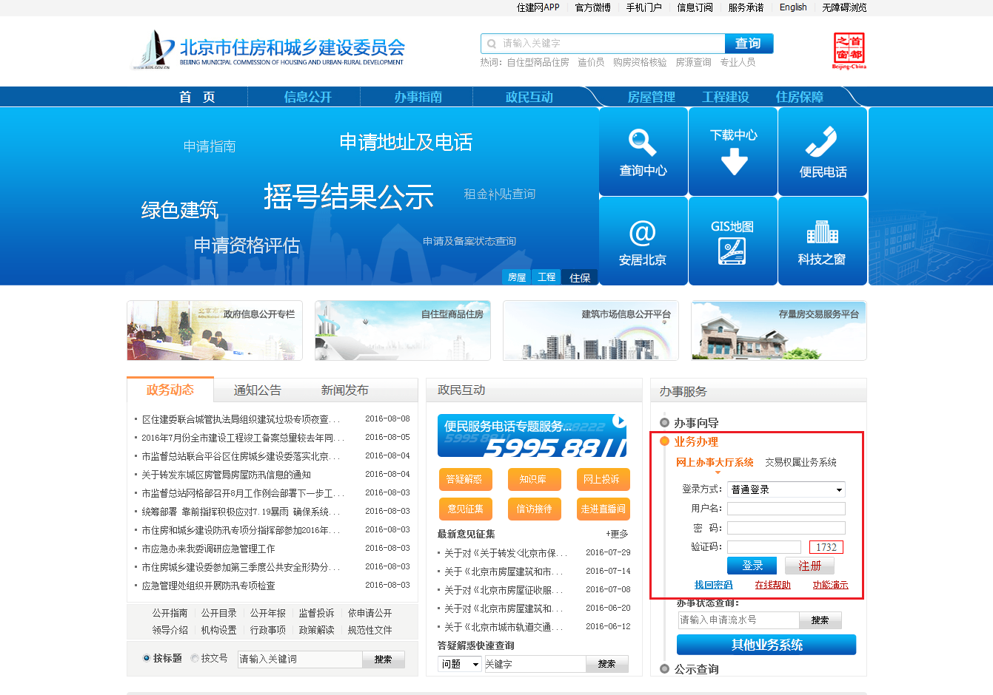
2、登录系统后，选择“申办业务”模块，“（309）北京市建筑市场监管信息系统”。点击进入后选择“（310）北京市建筑市场监管信息系统”.
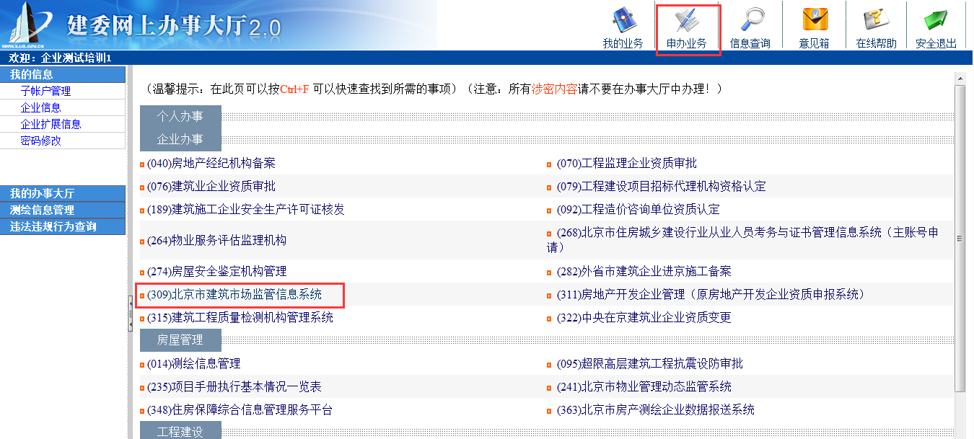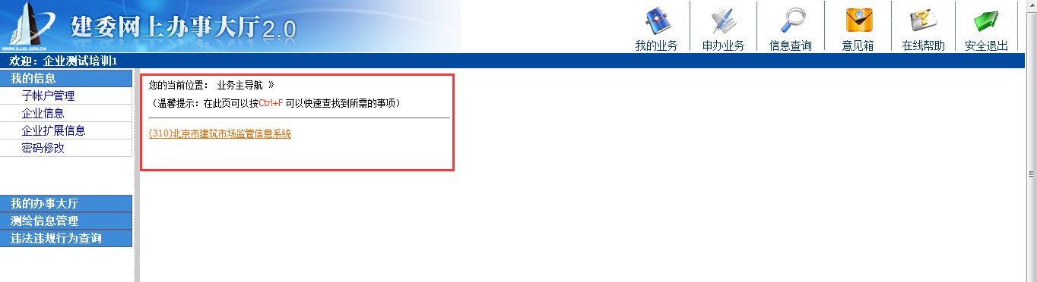
3、登录进入“北京市建筑市场监管信息系统”后，选择“保证金调查表”模块选项，进行调查表填报。
